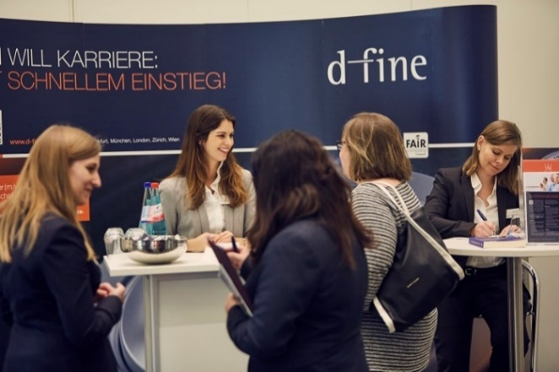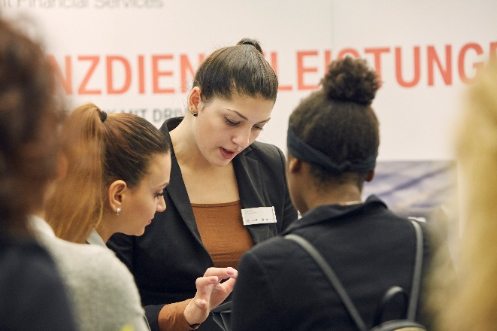
Die „Karriere weltweit“ in Gießen bietet jungen Erwachsenen die Möglichkeit, sich bei Unternehmen vorzustellen und erste Schritte in die Arbeitswelt zu setzen.
Quelle: IQB Career Services (bei Verwendung bitte angeben)
Jobmesse „Karriere weltweit“ in Gießen: mit Danone, Siemens und Co. den Berufseinstieg planen
Karrieremesse am 4. Dezember 2019 in Gießen – Berufliches Networking für Studierende, Absolventinnen und Absolventen – Workshops und Seminare zum Thema Arbeiten im Ausland – Eintritt frei
Frankfurt, 20. November 2019. Mit Unternehmen in direkten Kontakt treten, wichtige berufliche Zukunftsfragen klären und sich als Wunschmitarbeiter präsentieren: All das ermöglicht die Jobmesse „Karriere weltweit“ am Mittwoch, den 4. Dezember 2019 in Gießen. Die Veranstaltung ist ein gemeinsames Angebot der Justus-Liebig-Universität Gießen und der Technischen Hochschule Mittelhessen.
Ob ein Praktikum, eine Traineestelle oder eine Festanstellung – auf der „Karriere weltweit“ haben Studierende sowie Absolventinnen und Absolventen die Gelegenheit, sich bei zukünftigen Arbeitgebern über berufliche Möglichkeiten zu informieren und erste Schritte in Richtung Traumkarriere zu gehen. Von 10 bis 16 Uhr präsentieren sich insgesamt über 40 Arbeitgeber, darunter Siemens und Danone, IT Frankfurt sowie das Hessische Ministerium des Innern und für Sport.
Susanne Glück, Geschäftsführerin des Messeorganisators IQB Career Services, weiß, wie sich Interessierte bei den potenziellen Arbeitgebern gut in Szene setzen können: „Wer sich bereits im Vorfeld auf die Messe vorbereitet und zum Beispiel den Lebenslauf im Gepäck hat, bleibt auch nach der Veranstaltung besser in Erinnerung bei den Personalverantwortlichen und erhöht seine Chancen auf einen Einstieg in das jeweilige Unternehmen.“
Workshops, Vorträge und persönlicher Austausch
Im Vorfeld der „Karriere weltweit“ können Interessierte an einem kostenlosen Workshop teilnehmen und sich dort professionelle Tipps zur beruflichen Selbstpräsentation holen. Die Anmeldung erfolgt über des Career Centre Plus der Justus-Liebig-Universität Gießen unter www.uni-giessen.de/fbz/zentren/zfbk/career/veranterm/terminebewerbungstrainings/19111901.
Am Messetag selbst erwartet die Besucher und Besucherinnen ein umfangreiches Rahmenprogramm mit Workshops und Vorträgen rund um den Karrierestart und das Arbeiten im Ausland. Interessierte melden sich für die einzelnen Veranstaltungen ebenfalls über die Homepage des Career Centre Plus an. Wer für die Bewerbung noch etwas Unterstützung sucht, kann auf der „Karriere weltweit“ kostenlos seine Bewerbungsunterlagen prüfen und professionelle Bewerbungsfotos anfertigen lassen.
Ist das Wunschunternehmen schon gefunden, können Interessierte bereits im Vorfeld der Messe einen persönlichen Gesprächstermin mit diesem vereinbaren – dafür einfach ein Profil über im Karriereportal der IQB unter www.iqb.de/karriereportal anlegen.
Zeichen inkl. Leerzeichen ohne Überschrift: 2.407
Keywords: Karriere – Messe – Jobmesse – Justus-Liebig-Universität Gießen – Technische Hochschule Mittelhessen – Beruf – Praktikum – Trainee – Bewerbung – Karriere weltweit – Studium – IQB Career Services

Über die IQB
Die IQB Career Services GmbH mit Sitz in Frankfurt am Main wurde 1996 gegründet und ist heute einer der führenden Recruiting-Dienstleister für Akademikerinnen und Akademiker in Deutschland. Sie veranstaltet jedes Jahr rund 30 Karrieremessen und bietet damit Studierenden, Absolventen und Unternehmen eine Plattform zum persönlichen Kennenlernen und Netzwerken. Neben branchenübergreifenden Firmenkontaktmessen, die direkt auf dem Campus der Partnerhochschulen stattfinden, organisiert die IQB auch spezifische Karrieremessen für Juristen (JURAcon), Wirtschaftswissenschaftler und Ingenieure (JOBcon) in verschiedenen deutschen Städten.
Mehr auf www.iqb.de.

